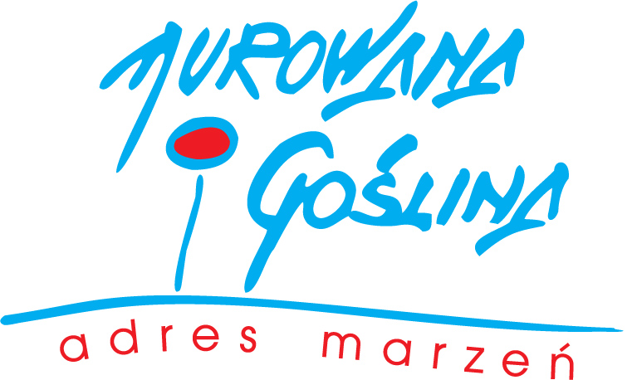
KARTA ZGŁOSZENIOWA
JARMARK BOŻONARODZENIOWY W MUROWANEJ GOŚLINIE

14 GRUDNIA (niedziela) 2014, plac Powstańców Wielkopolskich, Murowana Goślina
godz. 10:30 – 16.30

INFORMACJE O ZGŁASZAJĄCYM
Imię i nazwisko / pełna nazwa firmy:
Adres:
Telefon: | E-mail: |  | WWW:
Branża:
(prosimy dokładnie opisać prezentowany asortyment, ze wskazaniem rodzaju produktów oraz określeniem miejsca pochodzenia produktu i sposobu produkcji)
Osoba do kontaktu:
- Zapotrzebowanie na powierzchnię - całe stoisko (szer. ok. 2 m)*
- Zapotrzebowanie na powierzchnię – ½ stoiska (szer. ok. 1 m).
*W przypadku bardzo dużej ilości zgłoszeń organizator zastrzega sobie prawo do zmniejszenia powierzchni wystawowej, proszę o zaznaczenie właściwej pozycji.
Organizator: |  | Kontakt:  Daria Niemier  podinspektor ds. rewitalizacji  Tel. 61/8118828  d.niemier@murowana-goslina.pl
Gmina  Murowana Goślina | Miejsko Gminny Ośrodek Kultury i Rekreacji
Prosimy o wypełnienie wszystkich pól.

Kartę Zgłoszenia należy wysłać e-mailem (skan) lub pocztą. Na podstawie Karty Zgłoszenia Organizator dokona weryfikacji asortymentu dopuszczając lub nie dopuszczając do sprzedaży podczas Jarmarku Bożonarodzeniowego 2013.
Po dokonaniu akceptacji Organizator prześle e-mailem lub pocztą ostateczne Potwierdzenie Uczestnictwa oraz Regulamin Imprezy. Obustronna akceptacja warunków jest jednoznaczna z przyjęciem na Listę Wystawców.

…………………………. ……………………………………………….
(miejscowość, data) (czytelny podpis zgłaszającego)

